BLOQUEO DE FILAS Y COLUMNAS EN FÓRMULAS EXCEL
- En la hoja 1, vamos a crear una tabla de multiplicar, pero en vez de hacerlo como en la práctica e1, queremos mostrar la tabla de un número que elija el usuario.
Preparamos primero la hoja de l forma:

A1Escribe un número
Fila 4 columna BPOR, columna C1; columna EES
Copia la fila 4 y pega hasta la fila 13
Sitúate en la columna D, fila 4 y cambia los unos de esa columna, por 1,2,3,4, 5,6,7,8,9 y 10

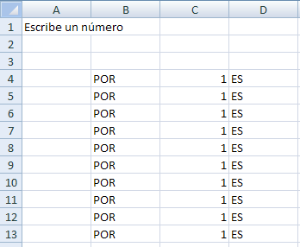
Para hacer esto recuerda que puedes escribir la fila 4 y autorellenar hasta la fila 13, cogiendo el cuadrito de la parte de abajo derecha, y extendiendo hacia abajo:
El objetivo es que alguien escriba un número en la celda C3 y ese número se muestre en la columna A, además en la columna E, se muestre el resultado de multiplicar el número elegido por 1, 2, 3,4 …etc.
Al finalizar la práctica solo dejaremos desbloquead la celda C3, es decir que todo lo demás debe hacerse automáticamente.
Parece claro, por la práctica anterior que en la celda E4, debemos escribir la fórmula
=A4*C4
Copiarla y pegarla en hasta la fila 13 de esa columna.
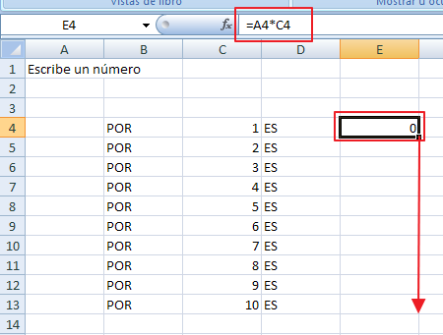

Como todavía no tenemos nada en la columna A, quedará así:
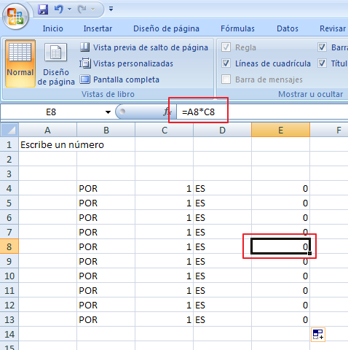
Fíjate en las fórmulas que hay debajo de las celdas de la columna E, yo he copiado la fórmula =A4*C4, y las celdas de la fórmula se han movido con el mismo desplazamiento que yo he hecho en la hoja para copiarla, por eso en la fila 8 , si he avanzado 4 filas respecto a la celda original que he copiado (E4) tendré todas las celdas de las fórmulas con 4 filas más, es decir =A8*C8.
Ahora bien en la columna A, yo quiero que aparezca siempre C1, por lo que en A4, escribo la fórmula
=C1
Vamos a escribir un 7 en C1, para seguir viendo el ejemplo:

Si copia esta fórmula hacia abajo en la columna A, ocurre lo siguiente:
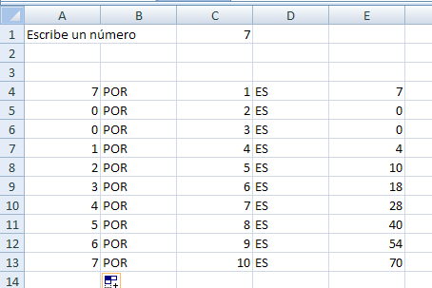
Que obviamente no es la tabla del 7. Lo que ha ocurrido es que al copiar la fórmula =C1, en las filas sucesivas, se copia =C2, =C3, =C4….
Fíjate en la celda A6 por ejemplo:
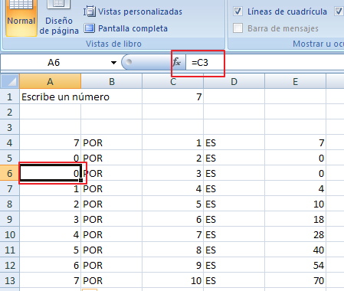
Yo quiero que se copie siempre C1, sin avanzar la fila.
Para ello Excel, utiliza el símbolo $ , que colocado en la fórmula antes de la columna de la celda o de la fila de la celda , hace que al copiar esa fórmula la fila o columna de la que se trate no avance.
Luego si en A4, escribo las fórmula
=$C$1
Cada vez que copie esa fórmula, si cambio fila o columna, la celda C1 no avanzará
Copio esa fórmula en la columna A, quedará:

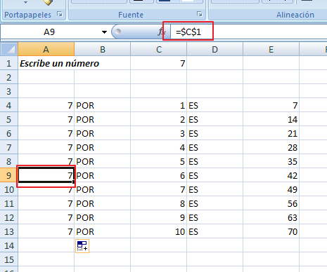

También podría haber utilizado la fórmula =C$1, que fija pero no columna, pero como en este caso no me muevo de columna, siempre pego la fórmula en la columna A, no pasa nada.

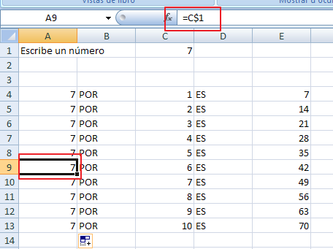

Cambia el nombre de Hoja 1, por tabla de multiplicar, y decora con bordes y sombreados a tu gusto.
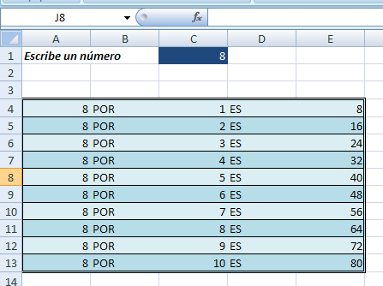

Desbloquea la celda C1, y protege la hoja, para que solo se pueda seleccionar esa celda.

- En la hoja 2 vamos hacer una hoja para el cálculo de una cuenta de ahorro.
Crea una hoja como esta:
A1 Cuenta de ahorro
A3Capital inicial
A4Tipo de interés
A5Fecha de apertura

Fila 7, AFecha, BInterés producido, CCapital acumulado

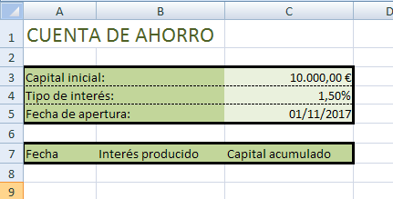

Al final de la práctica, las únicas celdas desbloqueadas serán C3, C4 y C5
Lo que queremos es que a partir de la fila 8, se me muestren , año por año, la fecha de vencimiento en la que me pagan los intereses, el interés producido y el capital acumulado.

En la fila 8 voy a copiar los datos iniciales del año actual, luego pondré las fórmulas
Fecha ( columna A) =C5
Interés producido (columna B) 0 €
Capital acumulado = C3,
Quedará :
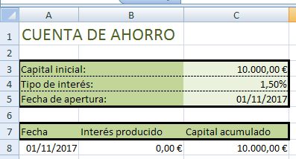

Estás fórmulas son solo válidas para el primer año, a partir de los años siguientes quiero automatizar las fórmulas para poder copiarlas para los 50 años siguientes.
Vamos a poner las fórmulas en la fila 9, de forma que podemos copiarlas para las 49 filas restantes.

En la celda A9, quiero que aparezca la fecha de la fila 8 pero con un año más.
El problema se plantea a que Excel es capar de sumar días pero no meses completos ni años, es decir para excel 01/11/2017+1=02/11/2017. No puedo sumar 365 días por culpa de los bisiestos.
Pero tengo fórmulas predeterminadas que me pueden ayudar:
AÑO(Fecha) da como resultado el año de esa Fecha.
MES(Fecha) da como resultado el mes de esa Fecha.
DÍA( fecha) da como resultado el día de una fecha.
Ejemplo
AÑO(A8)2017
MES(A8)11
DÍA(A8)01
Hay otra función que me convierte tres números en una fecha, siempre que sea posible, esta es :
FECHA( n º entre 1900 y 9999; nº entre 1 y 12; nº entre 1 y 31)
Ejemplo
Fecha (2017;12;1)01/11/2017
Pues bien combinando estas funciones, construimos la que nos da la fecha del año siguiente que será:
=FECHA(AÑO(A8)+1;MES(A8);DÍA(A8))

En la celda B9, debemos calculas el interés producido, que es:
Interés producido=capital acumulado del año anterior *tipo de interés.
El capital del año anterior está en la celda C8 y el tipo de interés en la celda C4.
Es decir:
=C8*C4
Ahora bien, para copiar esta fórmula en los años siguientes, ocurre que si bien el capital acumulado del año anterior es distinto cada año, el tipo de interés no varía nunca, y siempre está en la celda C4, luego la fórmula de debo de poner es :
=C8*$C$4

En la celda C9, debo calcular el capital acumulado que es:
Capital acumulado=Interés producido ese año+ Capital acumulado del año anterior
Es decir en Excel:
=B9+C8
En los años venideros debo ir avanzando cambiando el capital acumulado y el interés producido, por lo que no debo fijar ninguna celda.
Una vez hecho esto, si copio las celdas de la fila 9 y las pego en las 50 siguientes, las cuentas salen perfectas.
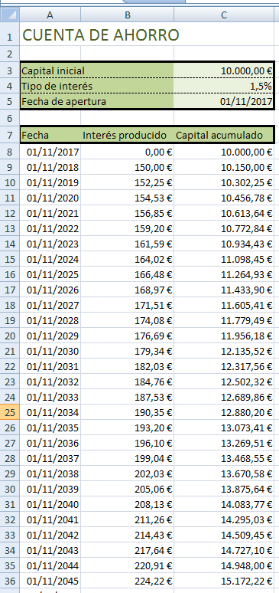

Aprovechando la práctica, vamos a demostrar que la fórmula del interés compuesto es correcta.
En una depósito bancario a plazo fijo en años, es decir sin que se pueda retirar el dinero hasta fin de contrato, y con un tipo de interés igual todos los años, el capital final viene dado por la fórmula

Capital_final=Capital_inicial *(1+Tipo_de_interés)^{Años}

Vamos a poner dos celdas más :
E3Fecha de vencimiento
E4Capital final
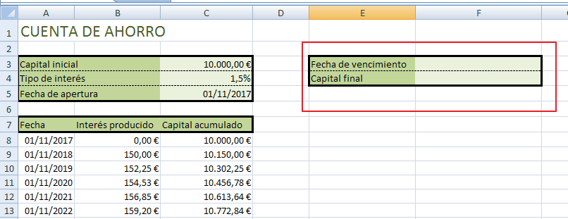

La celda F3 quedará desbloqueada para que se rellene a gusto.
En la celda F4 voy a calcular el capital final con la fórmula del interés compuesto.
Como ves tenemos que elevar un número a una potencia (1+Tipo_de_interés)^{Años}; para hacerlo Excel utiliza una función llamada potencia con la sintaxis:
POTENCIA(base;exponente)
Ejemplo
POTENCIA(5;2)da como resultado 25

Luego la fórmula del capital final en Excel será:
=C3*POTENCIA(1+C4;AÑO(F3)-AÑO(C5))
Si hago un ejemplo con el vencimiento en el 2037 obtengo:
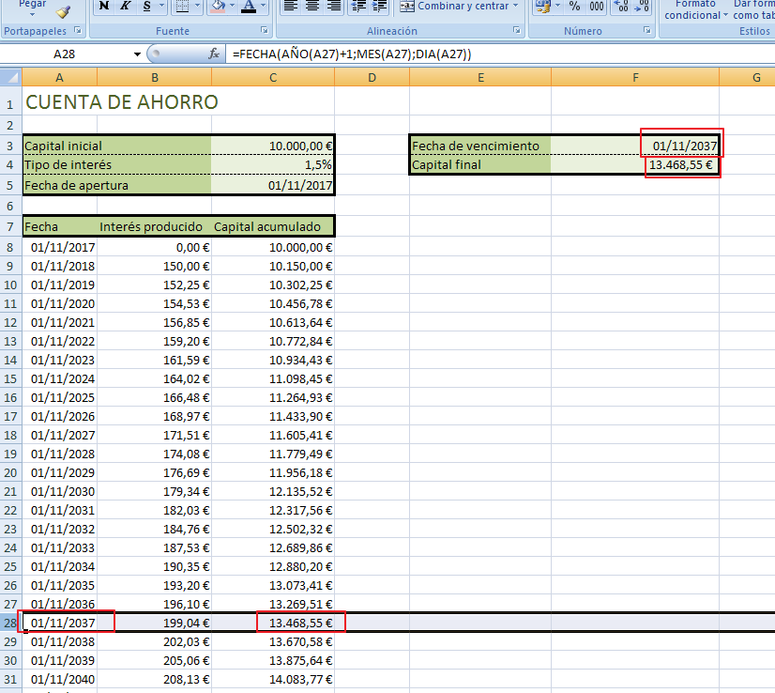
Fíjate que el capital acumulado obtenido con el interés simple año a año y sin retirada de efectivo, es el mismo que el obtenido con la fórmula de interés compuesto.
Pon el nombre a la hoja Cuenta bancaria, desbloque las celdas, C3,C4,C5 y F3, y protege la hoja.
Cambia la fecha de apertura por la de tu nacimiento, la de vencimiento por la fecha en la que cumplas ó hayas cumplido 18 años, el tipo de interés pon 2,5%, e inventa una cantidad de capital inicial.
- Abre la hoja 3 , y cambia el nombre por: Tabla pitagórica.
Queremos hacer una tabla de multiplicar del tipo siguiente:
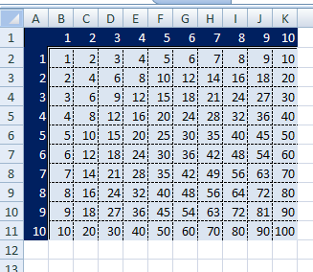

Escribe solo la fila 1 y la columna A, el resto lo vamos a hacer con una fórmula.
Celda A1 en blanco
Fila 1, columnas B en adelante, 1, 2,3, 4, 5, 6, 7, 8 ,9 y 10
Columna A, de la fila 2 en adelante, 1, 2,3, 4, 5, 6, 7, 8 ,9 y 10
Lo que aparece en la tabla es el resultado de multiplicar los números del cruce de fila y columna correspondiente, por ejemplo la celda B2 mostrará, la multiplicación de B1*A2, la celda G4, mostrará la multiplicación de G6 y A5.
Todo esto se puede resolver poniendo la fórmula adecuada en la celda B2, bloqueando para la copia filas y columnas, y copiándola en las demás celdas desde B2 hasta K11.
Vamos a razonar la fórmula que quiero, está claro en B2, la fórmula es B1*A2, la hago y la copio en las demás celdas, el resultado no parece el apropiado:
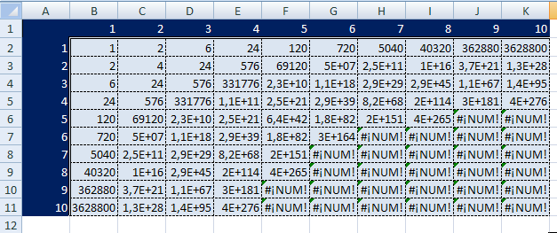
Me voy a la celda B5 y miro la fórmula que se ha copiado es : F1*E2
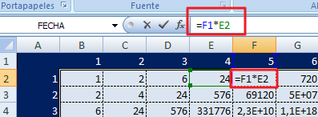
El F1, es apropiado , sin embargo el E2 no lo es, yo quería que hubiese copiado la celda A2 en lugar de E2, es decir la fila 2 viene bien pero la columna no, vuelvo a la celda B2, y fijo la columna A con el símbolo $, es decir cambio la fórmula por =B1*$A2, y vuelvo a copiarla en las demás celdas, quedará:
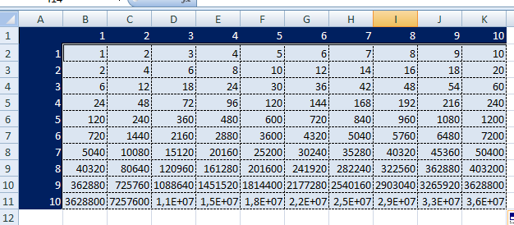
Parece que algo se ha arreglado, pero no todo, voy a una celda que el resultado no sea el esperado y me fijo en cual puede ser el error, por ejemplo la celda D5, la fórmula que aparece es: D4*$A5
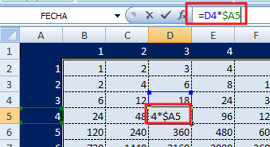
Ahora vemos que la celda en verde, $A5 es la apropiada, sin embargo la azul D4, deberá ser D1, es decir debería fijar la fila 1, vuelvo a la celda B2, y fijo la fila 1 con el símbolo $, es decir cambio la fórmula por =B$1*$A2, y vuelvo a copiarla en las demás celdas.
Compruebo que ya queda todo perfecto.
- La función CONCATENAR(texto1;texto2), concatena o une el texto1 y el texto 2. Por ejemplo
CONCATENAR (“Hola”; “Mundo”) da como resultado HolaMundo.
Abre la hoja 4, y llámala Hexadecimal.
Queremos hacer una tabla con todos los hexadecimales de 2 cifras, un número hexadecimal es un número que utiliza 16 dígitos para representarse.
Nosotros usamos el sistema decimal que utiliza 10 dígitos, entre el 0 y el 9, si queremos un número mayor de 9 , debo usar dos cifras y combinar los dígitos, formando el 10.
Vamos a hacerlo en Excel, crea una tabla de la forma :
Celda A1 en blanco
Fila 1, columnas B en adelante, 1, 2,3, 4, 5, 6, 7, 8 ,9 y 10
Columna A, de la fila 2 en adelante, 1, 2,3, 4, 5, 6, 7, 8 ,9 y 10

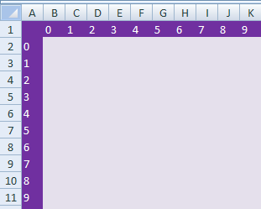

Ahora en la celda B2, escribe la fórmula
=CONCATENAR(A2;B1)
Fíjate que se forma el 00.
Forma el resto de números posibles de 2 cifras:
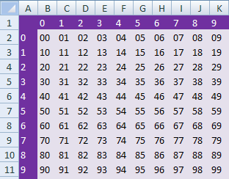
Ahora forma las cifras hexadecimales, añade a partir de la columna L, las letras A,B, C, D,E,F y de la fila 12, A, B, C, D, E y F
Y forma la tabla de los hexadecimales de dos cifras posibles, con las mínimas fórmulas posibles:
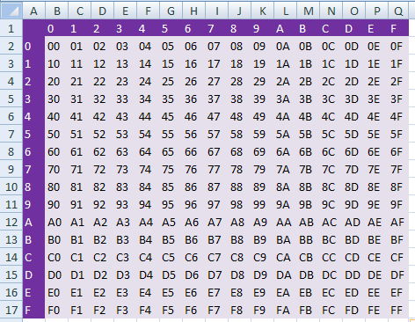
Busca la fórmula para hacer una tabla con las equivalencias decimales de los hexadecimales:
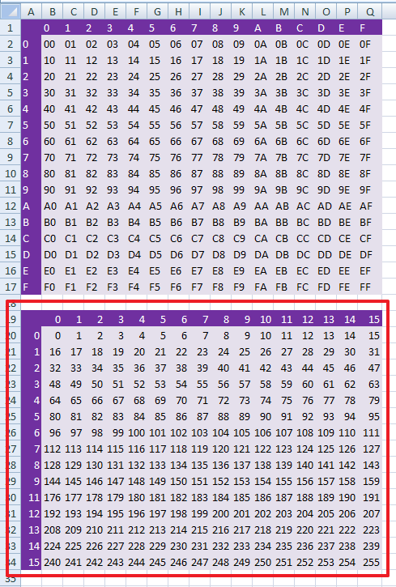

Pista para la fórmula,( multiplicar por 16 los números de la fila y sumar los números de la columna), por ejemplo:
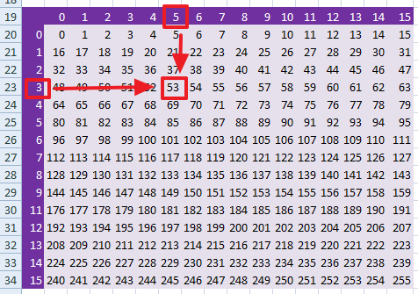

53=16*3+5

Envía el archivo a inforionora@gmail.com

